2020-2021年湖南省张家界市桑植县第二学期期末考试八年级物理试卷

|  |  |  |  |  |  |  |
| --- | --- | --- | --- | --- | --- | --- |
| 题 号 | 一 | 二 | 三 | 四 | 五 | 总 分 |
| 得 分 |  |  |  |  |  |  |

考生注意：本试卷共五道大题，满分100分，时量90分钟。

**一、选择题**（每小题3分，共30 分） （请将答案填入下面的表格中）

|  |  |  |  |  |  |  |  |  |  |  |
| --- | --- | --- | --- | --- | --- | --- | --- | --- | --- | --- |
| 题 号 | 1 | 2 | 3 | 4 | 5 | 6 | 7 | 8 | 9 | 10 |
| 答 案 |  |  |  |  |  |  |  |  |  |  |

1．关于地球上的物体,下列说法中正确的是

A．在“天上”绕地球飞行的人造卫星不受重力作用  
 B．物体只有落向地面时才受到重力作用  
 C．将物体竖直向上抛出，物体在上升阶段所受的重力比落向地面时小  
 D．物体所受重力的大小与物体的质量有关，与物体是否运动及怎样运动无关

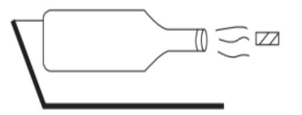2．如图是小明自制的“大炮”示意图。当瓶内产生的气体增多时，瓶塞会水平向右冲出，若此时所有外力全部消失，瓶塞将

A．立即沿竖直方向下落到地面 B．向上运动

C．水平向右做匀速直线运动 D．立即静止

3．一艘轮船从长江驶入东海,船受到的浮力

A．变大 B．变小 C．不变 D．条件不足，无法判断

4．下列实例中，重力对物体做功的是

A．跳水运动员从跳台跳下 B．球在光滑水平面上滚动  
 C．背着书包在水平路面上前进 D．举重运动员举起杠铃停在空中

5．四个同学在公园进行登山比赛．如果规定功率最大者获胜，那么最后胜出者一定是 A．体重最大的一个 B．时间最短的一个  
 C．做功最快的一个 D．速度最大的一个

6．如图所示的四个实例中，机械能正在减小的是

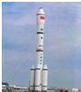  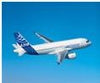 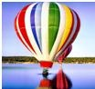 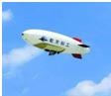

D． 加速上升 的飞艇

C．匀速下降

的热气球

B．水平匀速飞 行的飞机

A．蓄势待发

的火箭

7．“给我一个支点和一根足够长的棍，我就能撬起整个地球。”如图所示，生产和生活中的杠杆与阿基米德设想的杠杆属于同一类型的是

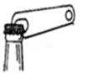 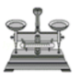 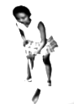 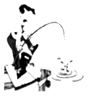

A．啤酒扳手 B．天平 C．扫帚 D．钓鱼竿

8．下列有关对“大气压”的叙述,错误的是

A．马德堡半球实验有力地证明了大气压的存在  
 B．大气压的大小与大气的密度有关，离地面越高的地方，大气压也越大  
 C．标准大气压的数值为1.01×105帕  
 D．晴天、阴雨天等天气的变化也会影响大气压

9．假设一切物体间的摩擦力都消失了,则下列哪些现象不可能发生

A．静止在水平路面上的汽车无法开动 B．我们无法手拿钢笔写字  
 C．人站在地面上对地面没有压力 D．可以用一根手指推动火车

10．这位科学家创立了经典力学理论体系,并发现了万有引力定律等重要规律,为人类揭示自然奥秘做出了巨大贡献,为了缅怀他的伟大成就,特以他的名字来命名力的单位,他就是图中的

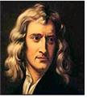  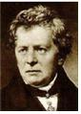 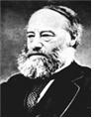 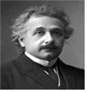

    A．牛顿 B．欧姆 C．焦耳 D．爱恩斯坦

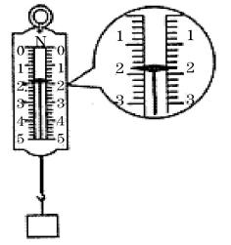

**二、填空题：**（每空1分，共20分）

11．熟了的苹果从树上掉下时，会落向地面，这是由于苹果受到________

的作用。这个力的施力物体是 。

12．如图所示，弹簧测力计量程为_______N，读数是 。

13．我们在关门时会经常发现，用手拉门的地方不同，关门的难易程度

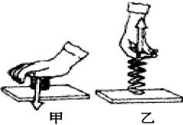 会不同，这说明力的作用效果与力的 有关。如图，

某人用大小相同的力作用于弹簧，观察比较甲、乙两图，可知力的

作用效果与力的 有关。

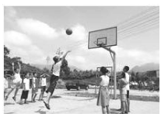14．如图所示，小明将篮球向篮框抛出，说明力可以改变物体的运动状态 ；球离手后，由于 继续向上运动；球在上升到最高点的过程中，动能转化为 能。

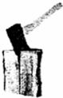 15．靠近高速行驶的列车时，会有被吸向列车的危险，这是由于被列车带动的空气的流速 (填“加快”或“减慢”) ，压强 (填“增大”或“减小”)造成的。所以，旅客候车时必须在安全线以外，

否则是非常危险的。

16．张华同学经常在家帮奶奶干活，在劈柴时，他感觉斧头的刃越锋利，越容易劈开木头。如图所示，这是因为在压力一定的情况下，通过减小 ，增大了 的缘故。

17．同样重的实心铜块和实心铁块,都浸没在煤油中,这时 (选填“铜”或“铁”)块受到浮力大。同样重的实心铜块和实心铁块,铜块浸没在煤油中,铁块浸没在水中,这时

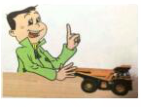 (选填“铜”或“铁”)块受到的浮力大。(铁＜铜)

18．如图所示是同学们小时候玩过的一种“回力”玩具车，在玩耍时先用手按住它往后拉一下，松手后它就能往前跑。“用手按住它往后拉一下”是存贮了 能，“松手后它就能往前跑”，此时又转化为 能。

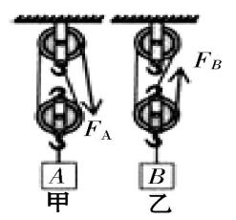19．我国举世瞩目的三峡大坝全线建成。拦河大坝之所以修成“上窄下宽”的形状，是因为水的压强随深度增加而 。三峡大坝的船闸是 在实际中的具体运用。

20．如图所示，用相同的滑轮安装成甲、乙两种装置，分别用*F*1、*F*2匀速提升重力为*GA*、*GB*的*A*、 *B*两物体，不计绳重和摩擦。若*GA*=*GB*，则*F*A *F*B；若*FA*=*FB*，则*GA* *GB*。(选填“>”、“<”或“=”)

**三、作图题：**（每题3分，共6分）

21．如图所示，一物体静止在斜面上，请你画出物块所受重力的示意图。

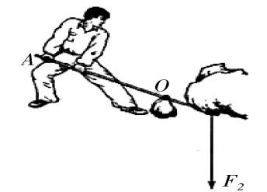22．如图所示，一根木棒以O点为支点撬动石块，画出作用在A点的最小动力*F*1，并画出阻力*F*2的 力臂l2。

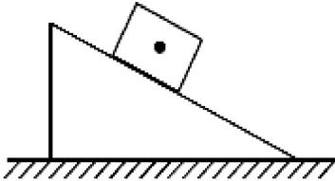

21题图 22题图

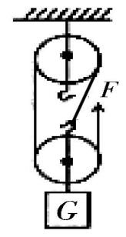**四、实验探究题**：（23题6分，24题8分，25题10分，共24分）

23．某同学用如图所示的实验装置探究滑轮组的特点，相关数据记录在下表中。

|  |  |  |  |  |
| --- | --- | --- | --- | --- |
| 实验次数 | 钧码重/*N* | 钩码上升的高度/*m* | 绳端的拉力/*N* | 绳端移动的距离/*m* |
| 1 | 4 | 0.10 | 1.8 | 0.3 |
| 1 | 6 | 0.10 | 2.5 | 0.3 |
| 3 | 6 | 0.15 | 2.5 |  |

（1）实验中，使用滑轮组提升重物时，应竖直向上 拉动弹簧测力计。

（2）第二次实验中，2*s*内钩码上升的高度为0.1*m*，则它运动的速度为  *m*/*s*。

（2）第三次实验中，绳端移动的距离为  *m*。

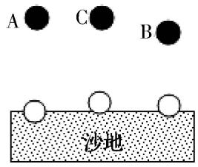24．如图所示，在“探究影响重力势能大小的因素”实验中，有三个实心的、大小相同的铁球A， 铁球*B*和塑料球C， 球A、 *C*离沙地高度相同。现让三个球同时由静止释放，球落到沙地上的状态如图中虚线所示。

（1）根据 可以判断出 球释放前的重力势能最大。

（2）比较球*A*、 *C*可得出影响重力势能大小的因素是 ；

（3）球在空中下落时减少的重力势能主要转化为 。

25．小红和小明利用如图所示装置探究杠杆的平衡条件。

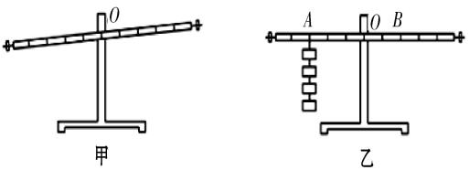 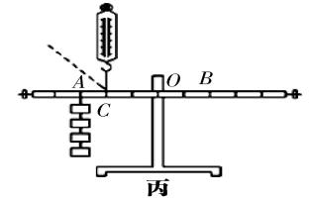

（1）若实验前杠杆如图甲所示，可将杠杆两端的平衡螺母向_____（选填“左”或“右”）调节，使杠杆在水平位置平衡。

（2）在实验过程中，调节杠杆在水平位置平衡的目的是 。

（3）在杠杆两端加挂钩码，并移动钩码，使杠杆在水平位置平衡，测出力臂，多次实验并把数据记录在表格中。

|  |  |  |  |  |
| --- | --- | --- | --- | --- |
| 次数 | F1/N | l1/cm | F2/N | l2/cm |
| 1 | 1 | 10 | 2 | 5 |
| 2 | 2 | 10 | 1 | 20 |
| 3 | 2 | 15 | 3 | 10 |

小明根据以上数据得出杠杆平衡条件是 。

（4）杠杆调节平衡后，小红在杠杆上的A点处挂4个钩码，如图乙所示，为使再重新平衡，应在B点挂________个钩码。

（5）如图丙所示，用弹簧测力计在C处竖直向上拉，使杠杆在水平位置平衡，当弹簧测力计在原位置逐渐向左倾斜时，使杠杆在水平该位置平衡，则弹簧测力计的示数将____________（选填“变大”“变小”或“不变”）。

**五、计算题**：（26题6分，27题7分，28题7分，共20分）

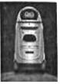26．如图所示，某公司研发的智能服务机器人，它具有净化室内空气、陪伴老人聊天散步等功能。若它在50*N*的牵引力作用下，以0.5*m*/*s*的速度在水平地面匀速直线行驶60*s*，求：

（1）它行驶的路程；

（2）此过程中牵引力所做的功。

27．如图所示是某同学做俯卧撑时的示意图，他的质量为56kg。身体可视为杠杆，O点为支点。A点为重心。（g=10N/kg）

（1）该同学所受重力是多少？（2分）

（2）在图中画出该同学所受重力的示意图，并画出重力的力臂L1。（2分）

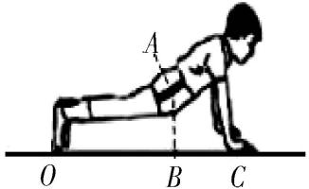（3）若OB=1.0m，BC=0.4m，求地面对双手支持力的大小。（3分）

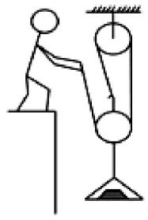28．如图是建筑工人用滑轮组提升建筑材料的场景，在10*s*的时间内，工人师傅用竖直向上的拉力将建筑材料匀速提升了1*m*，已知拉力*F*为400*N*，建筑材料的重力*G*为900*N*，求这个过程中：

（1）绳子自由端移动的距离；（2分）

（2）此滑轮组的机械效率；（2分）

（3）拉力*F*的功率。（3分）

二○二一年春季期末教学质量检测

八年级物理参考答案

**一、选择题**（第小题3分，共30分）

|  |  |  |  |  |  |  |  |  |  |  |
| --- | --- | --- | --- | --- | --- | --- | --- | --- | --- | --- |
| 题 号 | 1 | 2 | 3 | 4 | 5 | 6 | 7 | 8 | 9 | 10 |
| 答 案 | D | C | C | A | C | C | A | B | C | A |

**二**、11．重力 地球 12．5 1.8

13．作用点 方向 14．惯性 重力势能

15．加快 减小 16．受力面积 压强

17．铁 铁 18．弹性势能 动能

19．增大 连通器原理 20．大于 小于

**三**、21．略 22．略

四、23．（1）匀速 （2）0.05 （3）0．3

24．（1）沙地凹陷程度 A （2）质量 （3）动能

25．（1）右 （2）方便测出力臂 （3）F1L1=F2L2 （4）6 （5）变大

五、26．（1）30m （2）1500J

27．（1）560N （2）略 （3）400N

28．（1）3m （2）75% （3）120W